Автобус Mercedes – Benz 0303 «IRIZAR» (55+1мест)

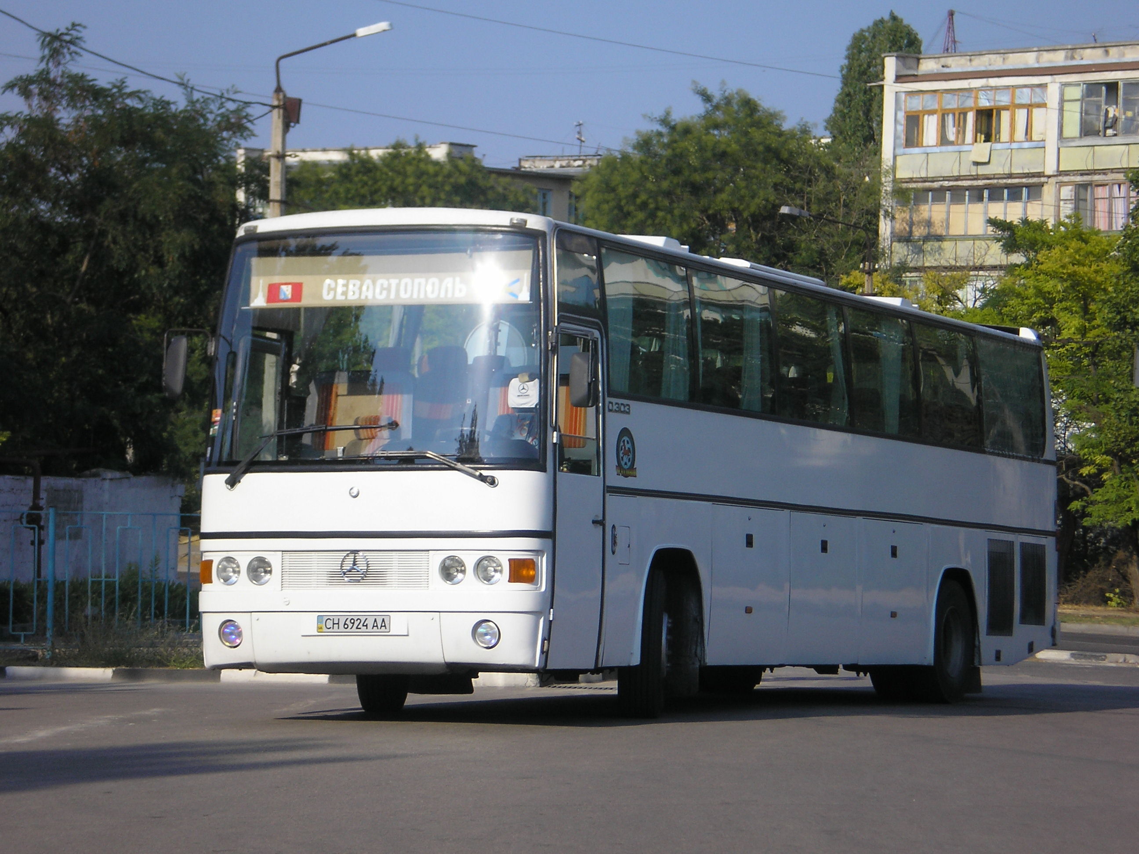
Класс автобуса | туристический
Год выпуска | 1999
Этажность(по этажам) / тип | Один этаж пассажирский, полутораэтажный
Двери | Пневматические передние и средние двери для входа/выхода
Люки | Два люка, в салоне, на крыше
Лобовое и боковые стекла/состояние | Одинарные, не тонированные
Вместимость пассажиров | 55+1 мест
Багажное отделение | 55 стандартных мест  двери - сдвигаемые вверх створки.
Оборудование | Кондиционер;  Микрофон;  DVD/CD система с одним монитором кинескопного типа;  Динамики соответствуют количеству мест  Индивидуальный обдув Количество раструбов индивидуального обдува соответствует количеству мест  лампы для чтения  кнопка вызова
Салон | Тип кресел - с откидываемой спинкой и складываемыми подлокотниками, покрытие – велюровые  Ремни безопасности - нет  Подголовники – сменные (чехол, материя)  Расстояние между сидениями – 80 см  Сворачиваемые солнцезащитные шторы - нет  Шторы – штатные матерчатые  Напольное покрытие – линолеум Дополнительная ступенька – нет  У дверей – установлены защитные (закрытые) стойки
Минимальный заказ  (работа+ подача) | 4 + 1 час

Схема салона

Посмотреть тарифы

Заказать

